Лабораторная работа №2
Тема: Первоначальная настройка git
Дисциплина: Архитектура вычислительных систем
Студент: Шнуровка Анна Денисовна
​1. Цель работы
Изучить идеологию и применение средств контроля версий. Приобрести практические навыки по работе с системой git.
​2. Задание
Провести первоначальную настройку системы git, сгенерировать SSH-ключ, создать рабочее пространство и клонировать репозиторий курса.
​3. Выполнение лабораторной работы

​3.1. Предварительная конфигурация git
​Открываю терминал и начинаю предварительную конфигурацию git, указывая имя владельца репозитория.
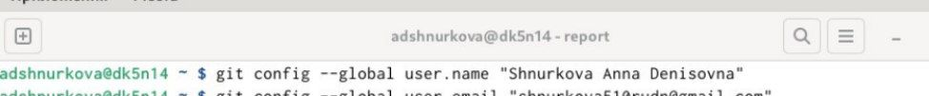
Рис. 1. Указание имени пользователя (Shnurovka Anna Denisovna)
​Задаю электронную почту владельца репозиторий
Рис. 2. Указание электронной почты
​Настраиваю кодировку utf-8 в выводе сообщений git.
​
Рис. 3. Настройка кодировки сообщений
​Задаю имя начальной ветки (master).
​Ввожу параметр autocrlf для автоматического преобразования символов конца строки.
Рис. 5. Настройка параметра autocrlf
​Ввожу параметр safecrlf для предупреждения о возможных проблемах с кодировкой.
Рис. 6. Настройка параметра safecrlf

​3.2. Создание SSH ключа
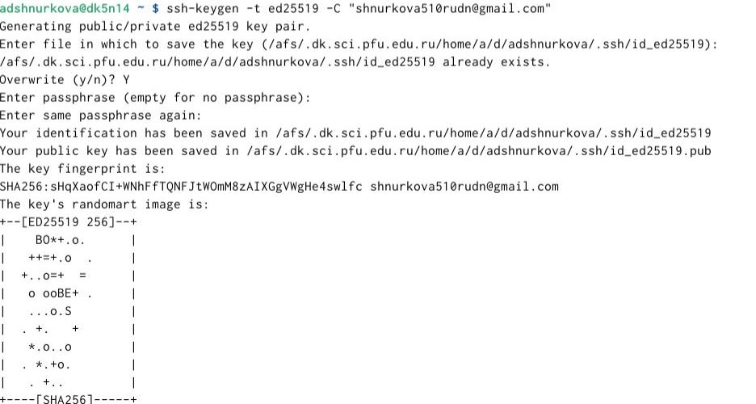
​Генерирую пару ключей (приватный и открытый) по алгоритму ed25519 для безопасной идентификации на GitHub, используя email в качестве комментария.
Рис. 7. Генерация SSH-ключа
3.2.2. Содержимое публичного ключа
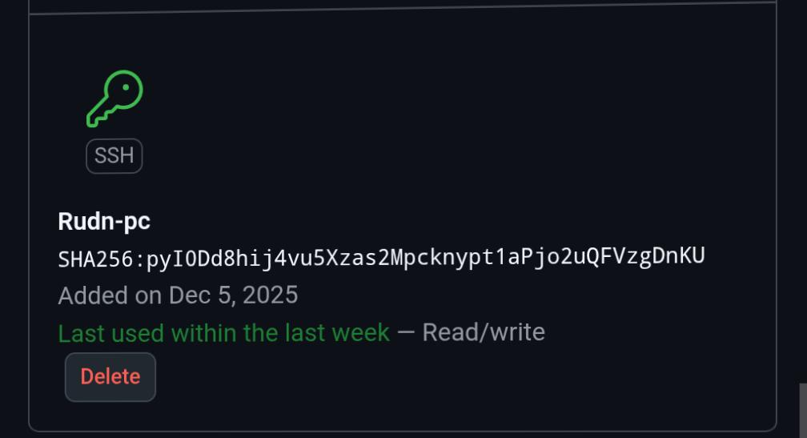
После генерации я скопировала содержимое публичного ключа (файл id_ed25519.pub) и загрузила его в настройки своего профиля на GitHub
Рис. 3.2.2. Содержимое SSH-ключа

​3.3. Создание рабочего пространства
​Создаю директорию для предмета «Архитектура компьютеров
Рис. 8. Создание рабочего каталога
Рис. 9. Проверка соединения с сервером
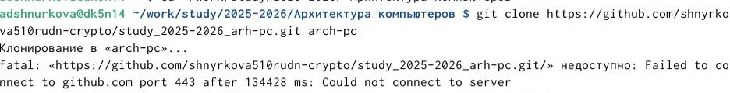
​Клонирую репозиторий курса study_2025-2026_arh-pc.
Рис. 10. Клонирование репозитория
​Проверяю содержимое каталога после клонирования
Рис. 11. Проверка содержимого каталога
​Перехожу в каталог курса.
Рис. 12. Переход в каталог курса
​Создаю необходимые каталоги для отчетов по лабораторным работам.
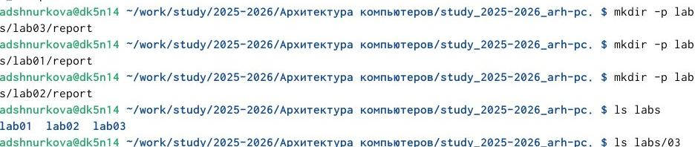
​
Рис. 13. Создание каталогов для отчетов
​4. Выводы
В ходе выполнения лабораторной работы была произведена полная первоначальная настройка системы контроля версий Git, сгенерированы ключи доступа SSH и подготовлено рабочее пространство с необходимой структурой каталогов для дальнейшего выполнения заданий по курсу «Архитектура компьютеров».
Литера
Чкон, С. Pro Git / С. Чкон, Б. Хаумерат. — 2-е изд. — СПб.: Питер, 2022. — 500 с.
Колисниченко, Д. Н. Linux. Полное руководство. — М.: АСТ, 2021. — 720 с.
Официальная документация GitHub.com. Раздел «Setting up Git and SSH keys». [Электронный ресурс]. Режим доступа: https://docs.github.com/authentication (Дата обращения: 06.12.2025).

Примечание:я забыла сфотографировать git push

